**Zdravlje**

U ovo nestašno vrijeme COVID-a isprepliću se neki problemi kroz koje prolazimo, koji nas muče. Jedan od njih je i **nezdrava prehrana i premalo kretanja.**

Kada smo tužni, jedemo. Kada smo zabrinuti ili pod stresom, jedemo. Kada nam se nešto strašno desi, jedemo.

Pitamo se i neka pitanja kao što su: zašto, zbog čega toliko jedemo i ne prestajemo. Nakon toga smo tužni. Naravno, to su samo fizički problemi prehrane. Psihičkih ima mnogo više. Svaka osoba se bori sa drugačijim problemom. U našim glavama plešu stres, mučnina, bijes…. ,,Zašto sam tako ružna?“. ,,Nitko me ne voli“. ,,Najradije bih sve izudarala“… i još mnogo toga… No, najvažnije je da se u ovo vrijeme trebamo paziti, zdravo hraniti i dovoljno kretati.

**Također, prehrambene navike tinejdžera us jako loše – jedu brzu i nezdravu hranu!**

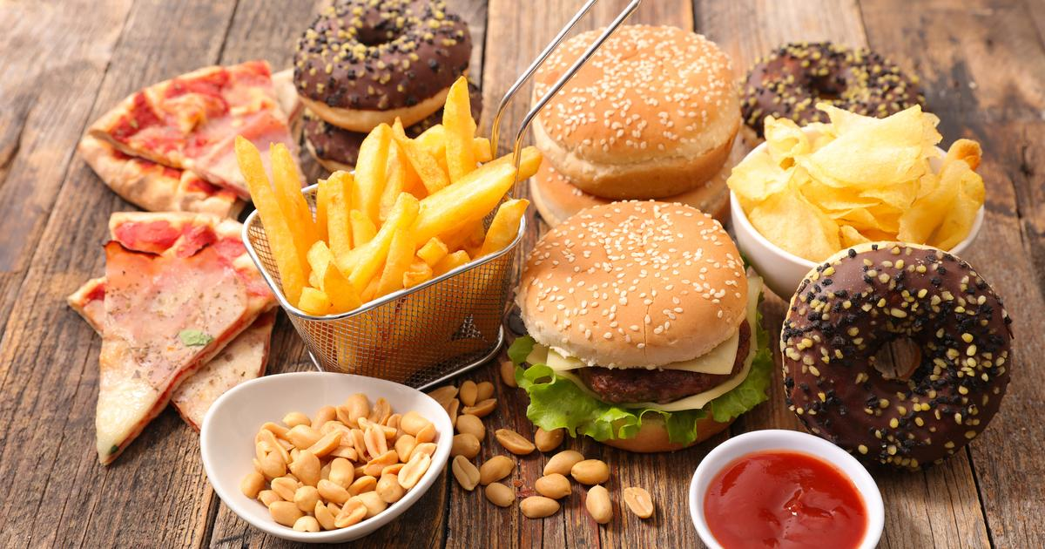

  Najčešće uzimamo **velike količine hrane**, loše odabiremo namirnice, **imamo krive informacije o hrani,** griješimo pri pripremi namirnica, preskačemo obroke ili pak nismo dovoljno tjelesno aktivni. Npr. umjesto prženih krumpirića možemo odabrati kuhani krumpir.

Svjedoci smo brojnih **XXL pakiranja čipseva**, čokolada i raznih drugih proizvoda. Većina napitaka, danas, pakirana je u ambalaži od 0,5 l. Kokice u kinu više nisu u malim pakiranjima, a osim ambalaže promijenilo se i posuđe pa su tako danas tanjuri i šalice veće u odnosu na one prije 20 godina.

To **povećanje ambalaže i posuđa dovelo je i do veće konzumacije hrane**, a s druge strane **sve smo manje tjelesno aktivni** i unesenu energiju ne potrošimo što dovodi do neravnoteže između unesene i potrošene energije. Na taj način vrlo brzo ćemo imati prekomjernu tjelesnu masu.

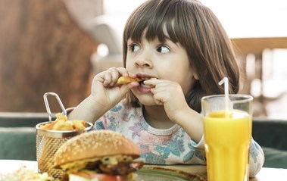

* najčešće uzimamo velike količine hrane, loše odabiremo namirnice, imamo krive informacije o hrani
* loše smo informirani o zdravoj prehrani
* odrasli članovi obitelji ne pridodaju važnost zdravoj prehrani, pa ni adolescenti u toj obitelji nemaju zdrave prehrambene navike
* često smo u gužvi, žurimo i na brzinu pojedemo nešto usput
* jako volimo brzu hranu
* jedemo previše jer su pakovanja nezdrave i brze hrane u XXL veličini

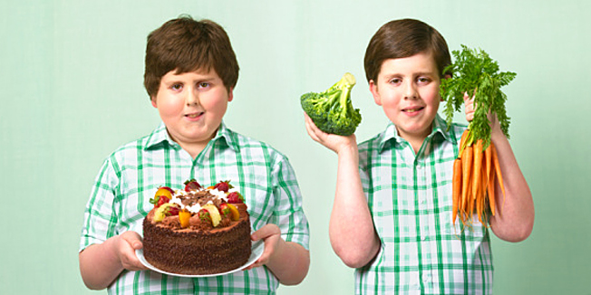

Za društvo u kojem živimo je bolje da se **zdravo hranimo, više krećemo**. Tako će društvo u cijelosti biti **uspješnije, zdravije, dugovječnije i sretnije**.

Djeca koja konzumiraju zajutrak kreativnija su, imaju više uspjeha u rješavanju problema koja se pred njih postave, i postižu bolje rezultate u sportu i školi.

Dovoljna količina mlijeka i mliječnih proizvoda je važna jer kalcij kojeg oni sadržavaju u velikoj količini je **neophodan za rast.**

Treba odabrati manje masnu hranu, umjereno je soliti, a rijetko jesti slastice i piti zašećerene napitke poput ledenog čaja i gaziranih pića.

Visokokalorična hrana, bogata mastima i/ili šećerima ne bi smjela biti dijelom svakodnevene prehrane djece.

**Budimo dobar model i sami jedimo zdravo!**

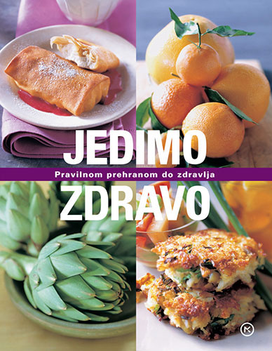

**Ljudi koji se loše hrane prolaze kroz sljedeće:**

* Umor zbog anemije – nedostatka željeza
* Kada kosa [izgleda lomljivo, suho i rijetko](https://ordinacija.vecernji.hr/budi-lijepa/njega-tijela/5-rjesenja-za-suhe-vlasi/), često se radi o lošoj prehrani
* Mekani nokti, koji se lako svijaju govore kako vašem organizmu **nedostaje željezo**
* Apatija - Neobjašnjive promjene raspoloženja, osjećaj apatije ili iritiranosti može biti znak kako vaše tijelo nema dovoljno potrebne energije. **Promjene raspoloženja** često su praćene osjećajem umora i slabosti, a mogu biti još jedan od znakova slabe prehrane. Ako ste stalno slabo raspoloženi ili slabo pamtite obavezno obavite testove kako biste utvrdili koji vam nutrijenti nedostaju.

Korisnici našeg projekta mogu na jednom mjestu pročitati sve savjete o zdravlju i zdravoj prehrani.

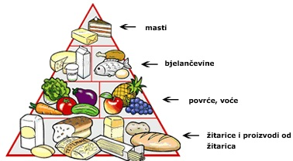

Ključni elementi naše ideje su dobra informiranost. Zato smo razgovarali s našom školskom kuharicom.

*Intervju s kuharicom*

1. *Što se više jede, zdrava ili nezdrava hrana?*

*Djeca više vole nezdravu, ali više pripremamo zdravu hranu.*

1. *Ostane li puno hrane nakon užine?*

*Pa da, ostaje.*

1. *Ako da, što mislite zašto?*

*Djeca nisu navikla jesti zdravu hranu (variva).*

1. *Je li vam teže ili lakše kada nema dežurstva u kuhinji?*

*Teže, djeca su nam puno pomagala i puno toga naučila.*

1. *Mislite li da se djeca previše nezdravo hrane?*

*Da.*

1. *Jeste li se ikada susreli s ružnim komentarima na neko jelo?*

*Osobno mi nitko nije rekao, ali ne znam što govore međusobno jedni drugima.*

1. *Kada se više hrane pojede, kada je jutarnja ili popodnevna smjena?*

*Popodnevna jer je onda suha hrana.*

1. *Mislite li da se vi dovoljno zdravo hranite?*

*Da.*

1. *Što Vas je privuklo da radite u kuhinji?-*

*Dobila sam slučajan poziv, oduvijek sam željela raditi u kuhinji.*

1. *Što mislite, koje jelo učenici najviše vole jesti?- Pohanu piletinu.*
2. *Tko slaže meni? Imate li kakve propise kojih se trebate držati prilikom pripreme hrane?- Preporuka ima dosta, ali ne mogu se baš stalno ostvarivati.*
3. Vodi li se računa da prehrana u školi bude što zdravija?

Naravno, mliječni obrok i voće svaki tjedan. Iako djeca više vole nezdravu, mi pokušavamo pripremati što zdraviju hranu.

**Učenice koje su radile intervju i naša kuharica.**

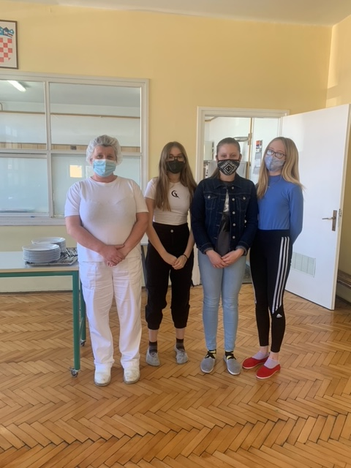

**Da bismo ideju sproveli u djelo potrebno nam je:**

* dobra informiranost
* dostupna digitalna tehnologija za izradu Padleta
* pristup Internet stranicama škole da stavimo obavijest za sve učenike i djeltanike škole kao i mještane naše općine
* podrška ravnatelja, pedagoginje i svih učitelja
* prikupljene točne i relevantne stvari o zdravoj prehrani

**Zato smo napravili i anketu o zdravoj prehrani:**

<https://forms.office.com/Pages/AnalysisPage.aspx?id=FvJamzTGgEurAgyaPQKQkXoWPXQ6sF1KpF8ez_U3fo1UOThIQ1VJVFVGWkZVTTlDVUtTNk5UVUlCUi4u&AnalyzerToken=mL1l5TAaIV9y6u3Btp3mgbnxzprUo3En>

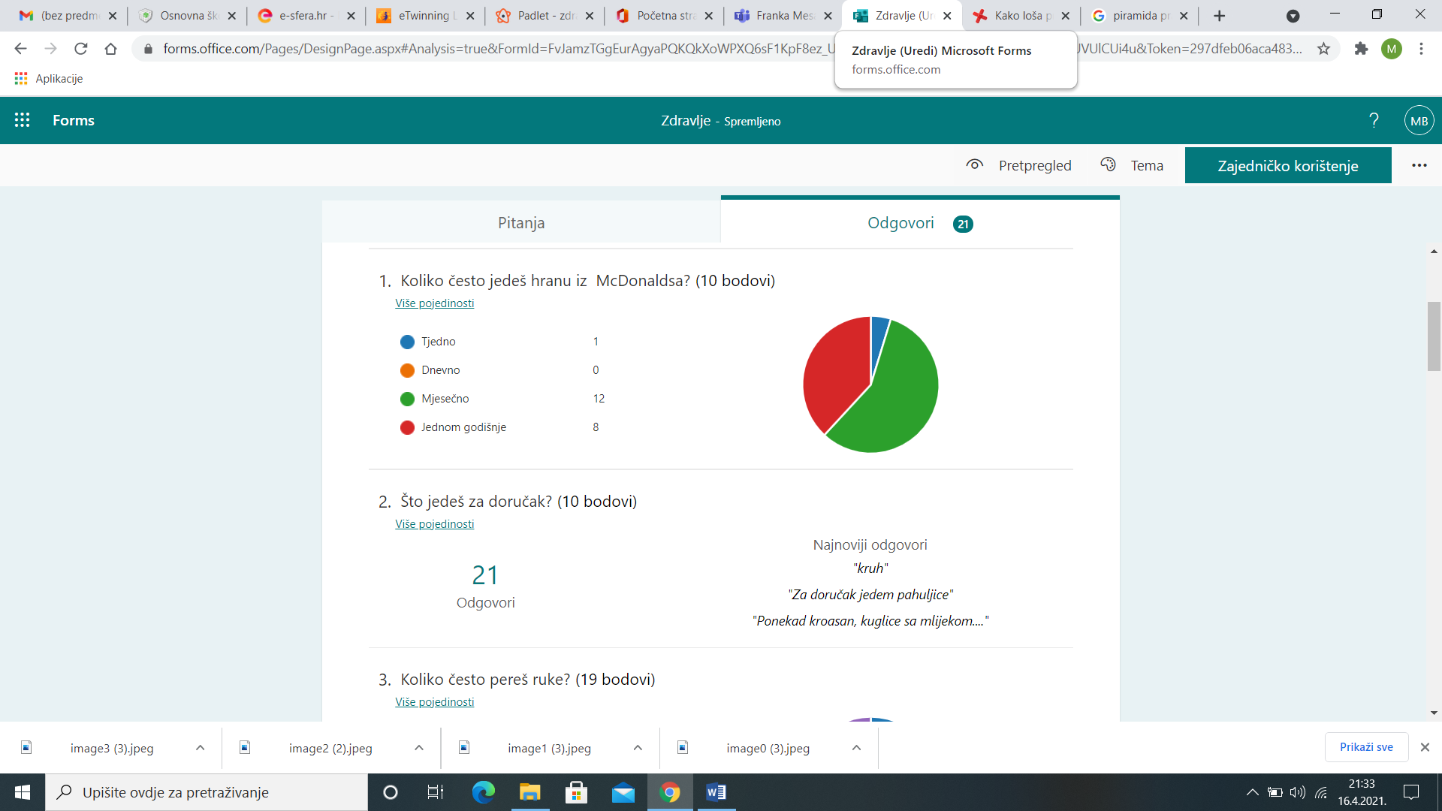

Najvrjednije kod naše ideje je da i u ovoj mladenačkoj dobi uviđamo važnost zdrave prehrane i želimo utjecati da i svi ostali shvate tu važnost.

Internet i mediji su puni savjeta o zdravoj prehrani, ali mi ovim projektom želimo utjecati na učenike naše škole i pokazati im važnost pravilne prehrane.

Korisnici će znati da je naše rješenje bolje od drugih jer će na jednom mjestu naći sve potrebne informacije o zdravlju i zdravoj prehrani.

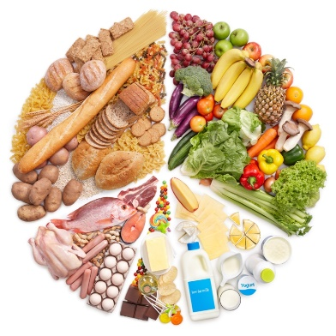

Naš Padlet o zdravlju ćemo ponuditi učenicima i djelatnicima naše škole – OŠ Nedelišće. A ujedno i s time i njihovim obiteljima i mještanima naše općine.

Općina Nedelišće ima 12028 stanovnika u 11 mjesta.

Na grafikonu je prikazan omjer učenika predmetne i razredne nastave koji će biti naši prvi korisnici našeg Padleta o zdravlju.

Korisnici naše usluge su učenici od 8 do 15 godina, učitelji škole. I mještani općine Nedelišće koji se uglavnom bave poljoprivredom, uslužnim djelatnostima i trgovinom.

Općina Nedelišće je bogati kraj i materijalno i duhovno. Ali prema našem mišljenju nedovoljno paze o zdravlju i našom uslugom ih želimo uputiti na to.

**Općina Nedelišće i njezinih 11 mjesta:**

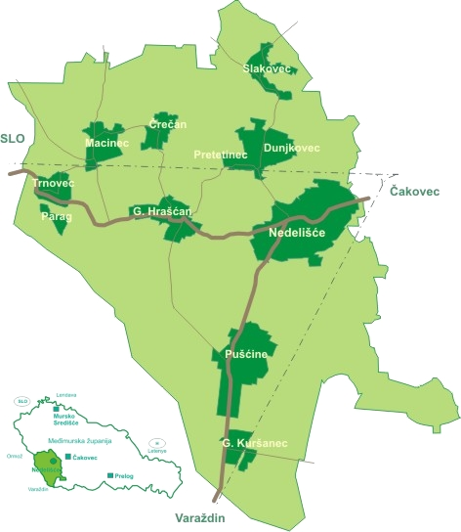

U Hrvatskoj ima oko **460 000 školaraca**. Svi oni su potencijalni korisnici naše usluge. Ali prije svega smatramo da će korisnici naše usluge biti učenici naše škole – njih 548.

U grafikonu je prikazan broj učenika po županijama, posebno je istaknuta Međimurska županija. I sada pomnožite broj učenika s brojem članova obitelji. Možete dobiti popriličan broj korisnika **našeg Padleta o zdravlju koji će biti javno dostupan na Internet stranicama naše škole.**

Našim korisnicima najviše će se sviđati naš pristup problemu i njegovo rješenje. Padlet će biti pun savjet i primjera o dobrom zdravlju. A sve to s gledišta tinejdžera. I baš to je razlog da će naša usluga biti zanimljiva i potaknuti ljude da žive zdravije.

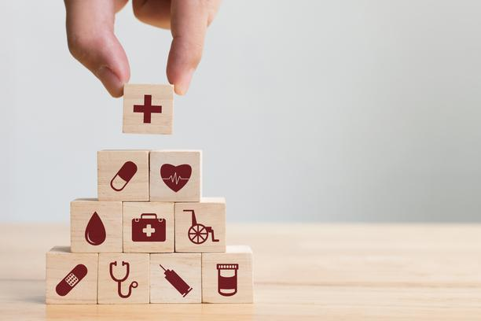

Našu uslugu trenutno nećemo prodavati.

Padlet – zdravlje biti će dostupan na Internet stranicama naše škole i moći će ga koristiti, čitati svi koji žele, odnosno tko prati naše Internet stranice.

U zadnjoj fazi projekta staviti ćemo na naš Padlet sve pripremljene materijale.

Pripremna faza izrade Padleta je napravljena:

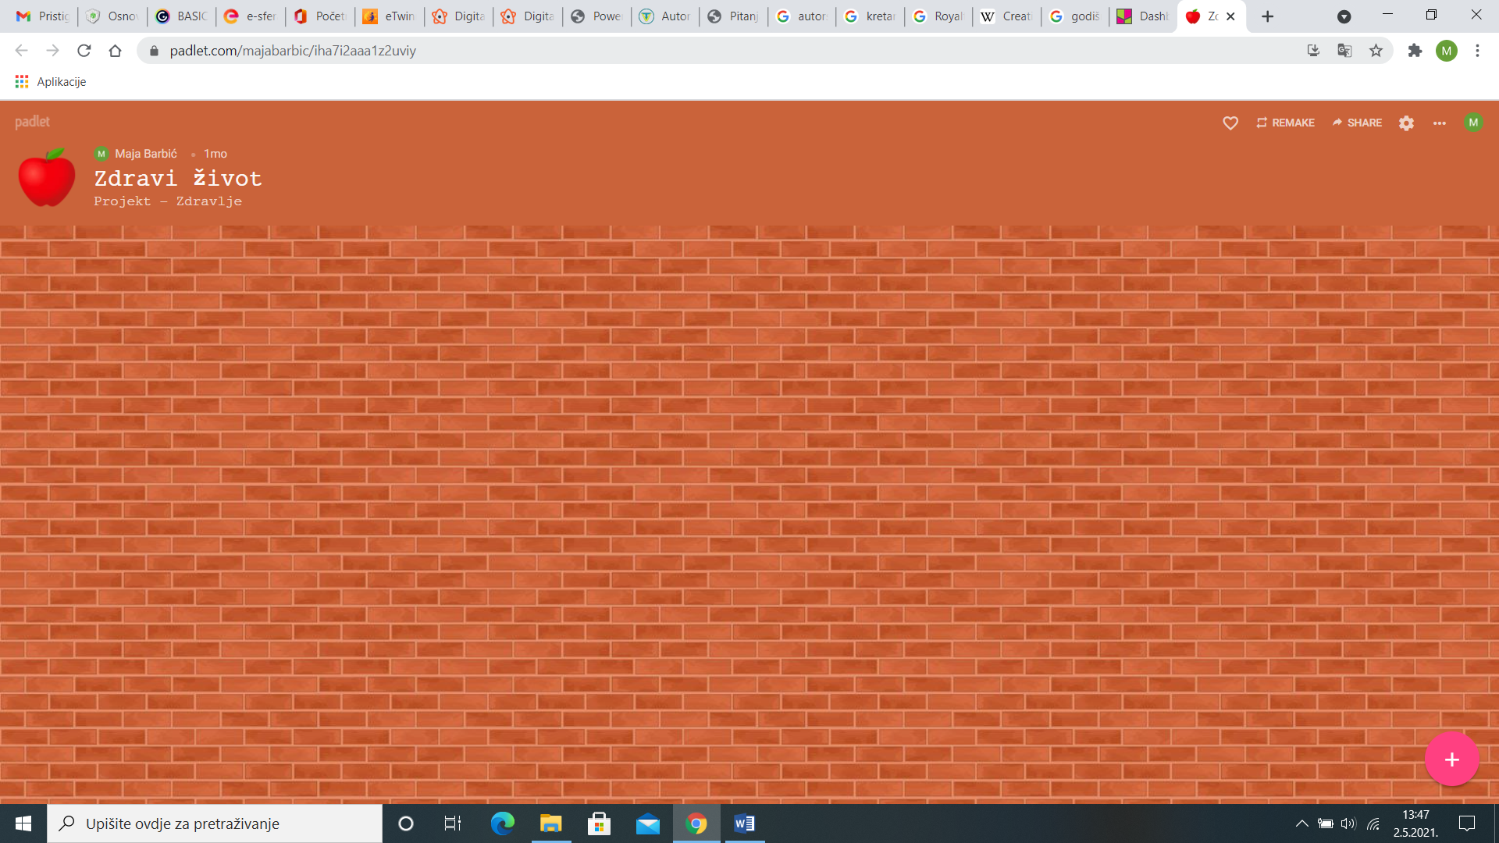

*Ukoliko se odlučimo za naplatu naše usluge, prvo će biti zaštita naših Internet stranica autorskim pravom.*

**Autorsko pravo** je  skup pravnih pravila koje uživa svaki stvaratelj svojih djela, jednostavno rečeno, autorsko pravo štiti nositelja prava i identitet stvarateljevog djela. Pojam autorskog prava obuhvaćen je širim pojmom poznatim kao intelektualno vlasništvo.

Kao dio međunarodnog privatnog prava, autorsko pravo i srodna prava su sastavnice pravnog područja intelektualnog vlasništva koje imaju naglašeno međunarodnopravno obilježje.

Kad spominjemo autorska prava Weba, nepromišljeno je misliti kako su zaštićeni samo oni sadržaji na kojima se nalazi natpis copyright ili znak © ( iza znaka © piše ime nositelja autorskog prava i godina prvog izdanja djela). Zato jer je Zakonom zaštićeno svako pisano, glazbeno, kinematografsko, slikarsko, grafičko, fotografsko i drugo djelo, osim uskih zakonskih izuzetaka i naravno djela za koja su autori sami izričito naveli da se mogu slobodno kopirati i koristiti.

Naša usluga za sada nema cijenu.

Ukoliko odlučimo da naplatimo našu uslugu bila bi to mjesečna pretplata sa simboličnom cijenom od 15 kn. Prilikom uplate korisnici bi dobili korisničko ime i lozinku.

Naš Padlet će se cijelo vrijeme ažurirati, nadopunjavati s novim sadržajima, savjetima, slikama, linkovima i videozapisima.

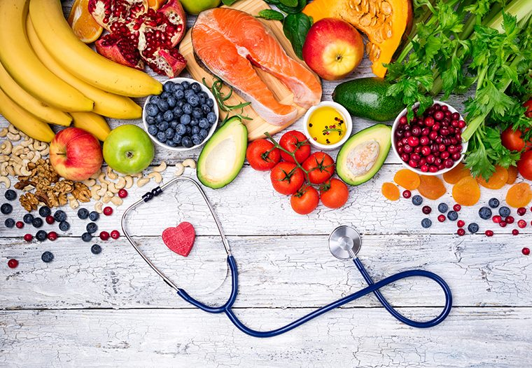

Padlet, link na kojem će se nalaziti, naši korisnici mogu pratiti stalno. Link će biti stalno dostupan i svaki put kad korisnici žele neki savjet ili motivaciju za zdravlje ili zdraviji život mogu pogledati naš padlet.

**Naša usluga nema ograničenja ili rok valjanosti.**

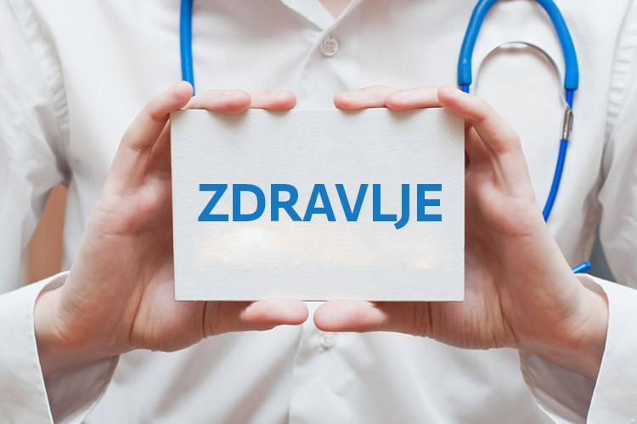

Ljudi će saznati za naš proizvod putem **Interneta**.

Planiramo na Internet stranice staviti link našeg **Padleta** na kojem će svakodnevno moći pratiti, čitati savjete o zdravom načinu života.

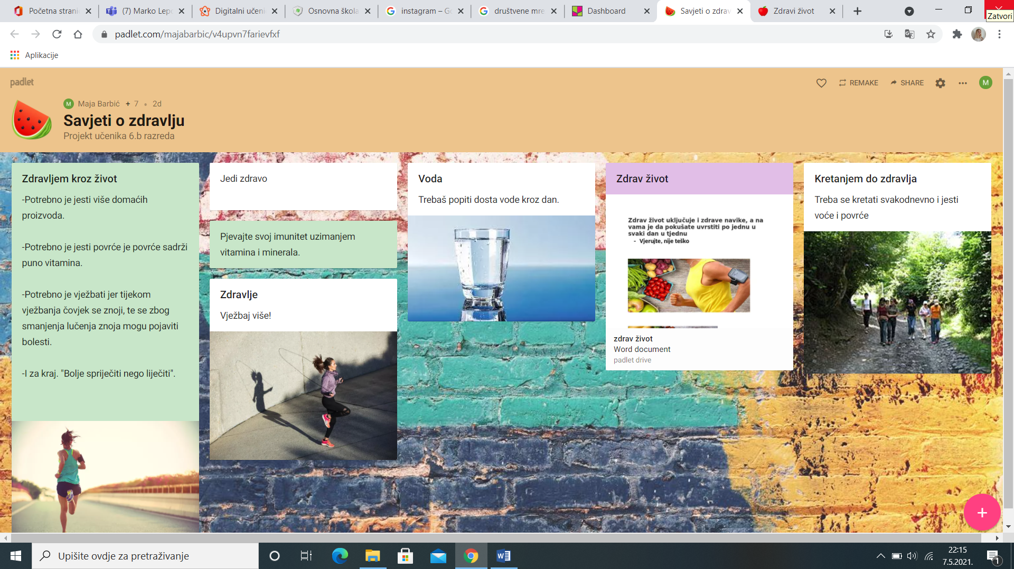

Prehrana pored tjelesne aktivnosti ima važnu ulogu u održavanju dobrog zdravlja o čemu  postoji neizmjerno mnogo dokaza.

Pravilna prehrana uz umjerenu tjelesnu aktivnost pridonosi održavanju tjelesnog i duševnog zdravlja, općoj otpornosti organizma, a kod djece i mladih pridonosi pravilnom rastu i razvoju organizma.

Još je stari grčki liječnik **Hipokrat** u svojoj poznatoj izreci „**neka tvoja hrana bude tvoj lijek, a tvoj lijek neka bude tvoja hrana**“ istaknuo utjecaj hrane na zdravlje čovjeka.

Tako da bi naša poruka bila:

**Neka hrana bude tvoj lijek!**

Našu poruku bi poslali na **Internet stranicama škole.**

Također mobilne aplikacije su danas glavni izvor svih informacija i treba ih iskoristiti u reklami bilo kojeg proizvoda ili inicijative i to bi svakako iskoristili, pogotovo **Instagram i Snapchat** koji su popularni među našim vršnjacima. Svojim objavama, lajkovima i dijeljenjima korisnici mobilnih aplikacija bi nam bili itekako dobra reklama.

Također mislimo našu inicijativu reklamirati i na svim važnijim događajima škole koje posjećuju roditelji učenika, a i raznu mještani.

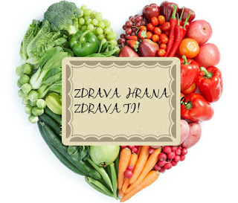

Najbolji način da se vijest proširi, u današnje vrijeme pandemije i online nastave, su društvene mreže.

Društvene mreže danas svi koriste na svojim mobilnim uređajima, vjerojatno svi znaju nabrojati barem dvije mreže i njima se svakodnevno povezujemo s drugim ljudima. No, znate li za što ih sve možete iskoristiti? Čemu koja mreža služi i kako se putem nje komunicira? Krenimo od početka.

**Instagram** - Jedna od najvećih društvenih mreža u svijetu na kojoj je oko 1,1 milijun aktivnih korisnika u Hrvatskoj. Ova se mreža zasniva na vizualnom doživljaju, a osnovni su formati sadržaja fotografije i videa. I kao takav bio bi najbolji za širenje vijesti koje sadrže fotografije i savjete o zdravlju i zdravom načinu života.

Specifičnost Instagrama jest i Instagram Story, koji omogućuje dijeljenje sadržaja koji se briše nakon 24 sata, ali ga možete i sačuvati ako to želite. I hashtagovi su važan element kod objave sadržaja na Instagramu jer povezuju sadržaj u svojevrsnu arhivu “tagiranih“ istim hashtagom. **Hashtag** na društvenim mrežama predstavlja riječ koja ispred sebe ima oznaku # te na taj način predstavlja određeni pojam koji se može pretraživati. Pretražujući određeni hashtag, možemo vidjeti sav javno objavljen sadržaj uz koji je naveden taj hashtag, primjerice **#Zdravizivot.**



Naš proizvod:

Padlet sa savjetima za zdraviji život.

<https://padlet.com/majabarbic/v4upvn7farievfxf>

